WCS系统需求说明书

创建日期： 2025年11月25日
文档名称：郭店立库项目WCS系统需求说明书
当前版本： 1.0
文档控制
变更记录：
日期 | 作者 | 版本 | 变更参考
2025/2/29 | 杜勇伽 | 1.0 | 首次定稿

目录
1 引言 1
1.1 业务需求背景 1
1.2 术语与缩写解释 1
2 项目业务蓝图 1
2.1 项目整体业务蓝图 1
2.2 业务流程图说明 1
3 业务流程介绍 2
3.1 入库流程 2
3.1.1 业务概述 2
3.1.2 业务类型 2
3.1.3 业务流程图 2
3.1.4 业务流程图说明 3
3.1.5 本流程关键控制点 3
3.1.6 本流程接口 4
3.2 移库流程 4
3.2.1 业务概述 4
3.2.2 业务类型 4
3.2.3 业务流程图 4
3.2.4 业务流程图说明 5
3.2.5 本流程关键控制点 6
3.2.6 本流程接口 6
3.3 异常出库（退库） 6
3.3.1 业务概述 6
3.3.2 业务类型 6
3.3.3 业务流程图 6
3.3.4 业务流程图说明 7
3.3.5 本流程关键控制点 8
3.3.6 本流程接口 8
3.4 空车出库 8
3.4.1 业务概述 8
3.4.2 业务类型 8
3.4.3 业务流程图 8
3.4.4 业务流程图说明 9
3.4.5 本流程关键控制点 9
3.4.6 本流程接口 10
3.5 上料流程 10
3.5.1 业务概述 10
3.5.2 业务类型 10
3.5.3 业务流程图 10
3.5.4 业务流程图说明 11
3.5.5 本流程关键控制点 12
3.5.6 本流程接口 12

引言

业务需求背景
略

术语与缩写解释
序号 | 术语 | 解释
1 | WCS | Warehouse Control System， 仓储控制系统，位于WMS与物流设备之间的中间层，负责协调、调度底层的各种物流设备，使底层物流设备可以执行仓储系统的业务流程。

项目业务蓝图

项目整体业务蓝图

业务流程图说明
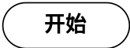 | 该框图表示某一业务流程的开始；
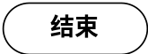 | 该框图表示某一业务流程的结束；
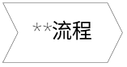 | 可以放置在流程的开始表示来源于哪些流程；可以放置在流程末端表示流向哪些流程；可以放置在流程的中间，表示涉及到哪些流程；框图内可列示多个流程编号和名称，该框图根据文字多少调整大小；
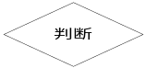 | 该框图表示判断，可以有2个或3个分支，在对应的分支连线边上可以有文字提示，文字大小和色彩与框图内文字范例一致；
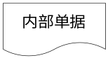 | 该框图表示业务中涉及到的内部单据或报表；
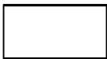 | 该框图表示流程中的涉及到的作业节点；
 | 该框图表示业务中涉及到的数据传输。

业务流程介绍

入库流程

业务概述
本流程描述的是从上游系统WMS发起入库任务，WCS系统进行入库校验、入库任务生成、执行入库、执行结果回传的作业流程。该入库包含原料入库和空车入库，系统不做区分，流程一致。入库方式有两种：自动入库和手动入库。

业务类型
原料/空车入库：提升机入库口→正常货位

业务流程图
*以下为入库流程说明。
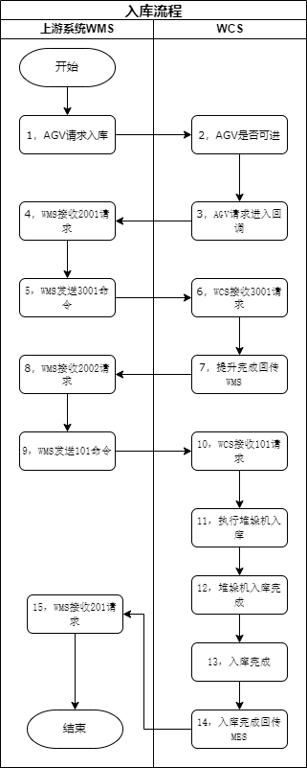

业务流程图说明
序号 | 活动名称 | 活动详细描述 | WMS状态 | WCS状态 | 系统 | 备注
1 | AGV请求入库 | AGV到提升机前置位置后，WMS调用WCS任务接口，发送1001请求，WMS生成入库任务，WMSID 字段值为：0 表示自动 | 1001 | 200 | WMS、WCS | 自动
2 | AGV是否可进（WCS查询任务状态为200的入库任务） | WCS读取提升机PLC信号DB2.0.0/DB2.8.0，为1允计进入提升位置 | 1001 | 200 | WCS | 自动
3 | AGV请求进入回调 | 查询任务标记为1的任务为空才允计回传  允计进入时回调WMS接口，发送2001命令 | 2001 | 200 | WCS、WMS | 自动
4 | WMS接收2001请求 | WMS收到允计进入信号，内部逻辑处理 | 2001 | 200 | WMS、WCS | 自动
5 | WCS发送3001命令 | AGV放货完成并发送3001命令 | 3000 | 200 | WCS、WMS | 自动
6 | WCS接收3001请求 | 1，AGV放货完成，先判断提升机PLC DB2.0.0是否处于就绪状态，如果是则写提升机PLC提升信号DB1.0.0 ，读取提升是否完成信号DB2.2.0。  2，手动入库时，需生成任务，因为手动没有1-5环节。WMSID 字段值为：1 表示手动 | 3001 | 210 | WCS、WMS | 自动/手动
7 | 提升完成回传WMS | 提升完成后，WCS回传2002命令  WCS读到提升完成信号后任务标记0,表示AGV离开了,Dt_Task 中的CurrentAddress做为标记字段 | 2002 | 210 | WCS、WMS | 自动/手动
8 | WMS接收2002请求 | WMS接收提升机提升完成信号，内部逻辑处理 | 101 | 210 | WMS、WCS | 自动/手动
9 | WMS发送101命令 | WMS发送101命令，AGV搬运完成 | 101 | 210 | WCS、WMS | 自动/手动
10 | WCS接收101请求 | WCS查询任务并更新任务号（WMS中两个不同的任务号，WMS中会记录新的任务号），更新任务表中NextAddress字段为新的任务号 | 101 | 215 | WMS、WCS | 自动/手动
11 | 执行堆垛机入库 | WCS查询任务，发送堆垛机入库命令，执行堆垛机入库 | 101 | 230 | WCS | 自动/手动
12 | 堆垛机入库完成 | WCS读取堆垛机入库完成信号，判断是否入库完成 | 101 | 235 | WCS | 自动/手动
13 | 入库完成 | WCS入库完成 | 101 | 290 | WCS | 自动/手动
14 | 入库完成回传WMS | 回传WMS任务完成 201 | 101 | 290 | WCS、WMS | 自动/手动
15 | WMS接收201请求 | 任务完成，WMS内部逻辑处理 | 201 | 290 | WCS、WMS | 自动/手动

本流程关键控制点
1.入库执行：调用WCS任务请求接口时，生成任务状态为200（新建入库任务），WCS不会执行新建任务，当WCS接收到WMS 101请求，任务状态更新为215（AGV入库完成）后，WCS 才会执行入库任务。
2.入库方式分自动和手动：手动入库在接收到WMS 3001请求后才生成任务，执行任务都是在AGV搬运完成状态（215）后才执行。
3.入库任务优先级为最高，优先执行入库任务。（防止入库和异常出库同时存在时，入库口会堵住）。
4.入库库位状态控制：入库前需判断目标库位是否空闲。入库后状态更新的有货。
5.手动入库：任务初始状态为210

本流程接口
- WCS任务请求接口
- WMS任务回传接口

移库流程

业务概述
本流程描述的是从上游系统WMS系统发起到WCS系统的移库任务，移库任务完成后会回传完成信号到WMS,移库任务包含移库和和出库。WMS端两种任务统称移库。

业务类型
移库： 货位→货位 货位→暂存位
出库：货位→暂存位

业务流程图
*以下为移库流程说明。
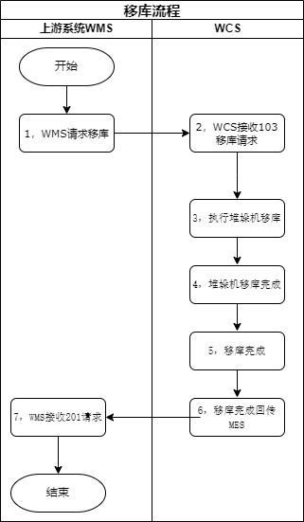

业务流程图说明
序号 | 活动名称 | 活动详细描述 | WMS状态 | WCS状态 | 系统 | 备注
1 | WMS请求移库 | WMS发送103移库命令给WCS任务生成接口 | 103 |  | WMS、WCS
2 | WCS接收103移库请求 | WCS接收到请求后，生成移库任务 | 103 | 100 | WCS
3 | 执行堆垛机移库 | WCS查询任务，发送堆垛机入库命令，执行堆垛机入库 | 103 | 120 | WCS
4 | 堆垛机移库完成 | WCS读取堆垛机移库完成信号，判断是否移库完成 | 103 | 115 | WCS
5 | 移库完成 | WCS移库完成 | 103 | 190 | WCS
6 | 移库完成回传WMS | 回传WMS任务完成 201 | 103 | 190 | WCS、WMS
7 | WMS接收201请求 | 任务完成，WMS内部逻辑处理 | 201 | 190 | WCS、WMS

本流程关键控制点
- 移库的库位状态控制：移库前（有货--空闲）移库后(空闲--有货)
- 出库：出库到暂存位任务完成后，会向组立机写入剩余层数9。

本流程接口
- WCS任务请求接口
- WMS任务回传接口

异常出库（退库）

业务概述
本流程描述的是从上游系统WMS系统发起到WCS系统的异常出库任务，任务完成后会回传完成信号到WMS。

业务类型
异常出库 货位→提升机入库口

业务流程图
*以下为异常出库流程说明。
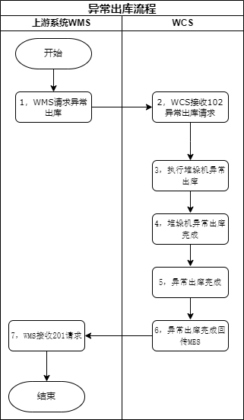

业务流程图说明
序号 | 活动名称 | 活动详细描述 | WMS状态 | WCS状态 | 系统 | 备注
1 | WMS请求异常出库 | WMS发送102出库命令给WCS任务生成接口 | 102 |  | WMS、WCS
2 | WCS接收102异常出库请求 | WCS接收到请求后，如果请求的目标站点是1001或1002（1001/1002为提升机入库站点），则为生成异常出库任务 | 102 | 100 | WCS
3 | 执行堆垛机异常出库 | WCS查询任务，发送堆垛机入库命令，执行堆垛机异常出库 | 102 | 120 | WCS
4 | 堆垛机异常出库完成 | WCS读取堆垛机异常出库完成信号，判断是否异常出库完成 | 102 | 115 | WCS
5 | 异常出库完成 | WCS异常出库完成 | 102 | 190 | WCS
6 | 异常出库完成回传WMS | 回传WMS任务完成 201 | 102 | 190 | WCS、WMS
7 | WMS接收201请求 | 任务完成，WMS内部逻辑处理 | 201 | 190 | WCS、WMS

本流程关键控制点
- 如何判断异常出库：因为WMS发102请求时，可能是空车出库，也可能是异常出库，需要根据目标站点来判断。
- 库位状态控制:出库前需判断源库位是否有货，出库后需更新源库位状态为空闲。

本流程接口
- WCS任务请求接口
- WMS任务回传接口

空车出库

业务概述
本流程描述的是从上游系统WMS系统发起到WCS系统的空车出库任务，任务完成后会回传完成信号到WMS。

业务类型
空车出库 暂存位→输送线出库口

业务流程图
*以下为空车出库流程说明。
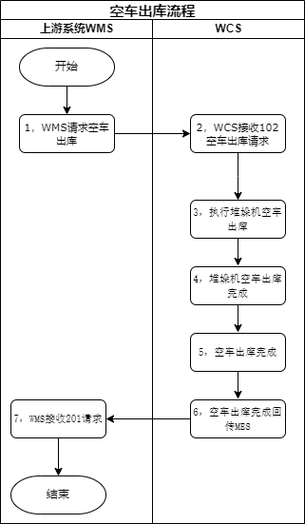

业务流程图说明

序号 | 活动名称 | 活动详细描述 | WMS状态 | WCS状态 | 系统 | 备注
1 | WMS请求空车出库 | WMS发送102出库命令给WCS任务生成接口 | 102 |  | WMS、WCS
2 | WCS接收102空车出库请求 | WCS接收到请求后，如果请求的目标站点是1003（1003为输送线出库站点），则为生成空车出库任务 | 102 | 100 | WCS
3 | 执行堆垛机空车出库 | WCS查询任务，发送堆垛机入库命令，执行堆垛机空车出库 | 102 | 120 | WCS
4 | 堆垛机空车出库完成 | WCS读取堆垛机空车出库完成信号，判断是否空车出库完成 | 102 | 115 | WCS
5 | 空车出库完成 | WCS空车出库完成 | 102 | 190 | WCS
6 | 空车出库完成回传WMS | 回传WMS任务完成 201 | 102 | 190 | WCS、WMS
7 | WMS接收201请求 | 任务完成，WMS内部逻辑处理 | 201 | 190 | WCS、WMS

本流程关键控制点
- 如何判断异常出库：因为WMS发102请求时，可能是空车出库，也可能是异常出库，需要根据目标站点来判断。
- 库位状态控制:出库前需判断源库位是否有货，出库后需更新源库位状态为空闲。

本流程接口
- WCS任务请求接口
- WMS任务回传接口

上料流程

业务概述
本流程描述的是从上游系统WMS系统发起到WCS系统的上料任务，任务完成后会回传完成信号到WMS。

业务类型
组立机上料 暂存位→组立机站点

业务流程图
*以下为上料流程说明。
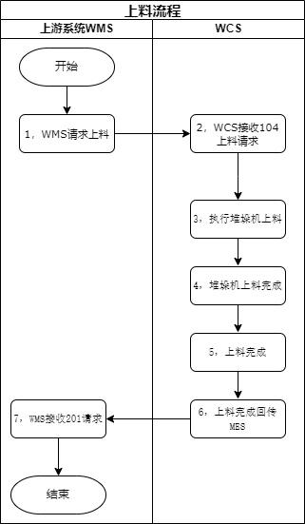

业务流程图说明
序号 | 活动名称 | 活动详细描述 | WMS状态 | WCS状态 | 系统 | 备注
1 | WMS请求上料 | WMS发送104出库命令给WCS任务生成接口 | 104 |  | WMS、WCS
2 | WCS接收104上料请求 | WCS接收到请求后，生成上料任务 | 104 | 100 | WCS
3 | 执行堆垛机上料 | WCS查询任务，发送堆垛机入库命令，执行堆垛机上料 | 104 | 110 | WCS
4 | 堆垛机上料完成 | WCS读取堆垛机上料完成信号，判断是否上料完成 | 104 | 115 | WCS
5 | 上料完成 | WCS上料完成 | 104 | 190 | WCS
6 | 上料完成回传WMS | 回传WMS任务完成 201 | 104 | 190 | WCS、WMS
7 | WMS接收201请求 | 任务完成，WMS内部逻辑处理 | 201 | 190 | WCS、WMS

本流程关键控制点
- WMS上料任务请求：WMS入参只有暂存位，需要WCS根据暂存位去货位表中查询绑定关系确定对应的组立机站点，如下图配置关系：
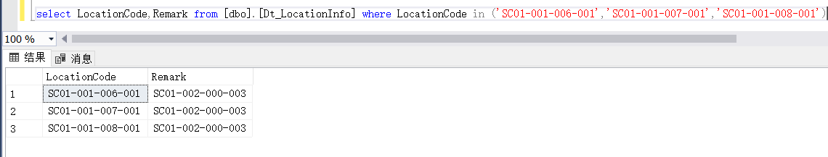
- 根据目标地址（组立机）查询默认的执行任务的小堆垛机编号，如下图配置关系：
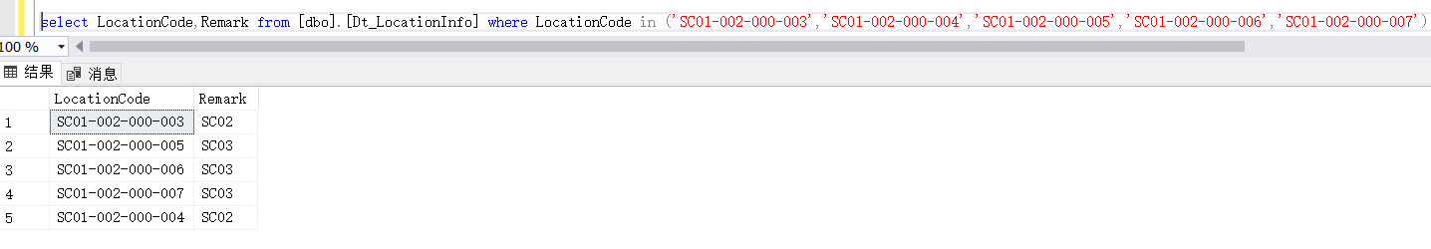
3. 上料时因为有两台小堆垛机，如果其中一台故障，需要先在WCS中禁用后，会自动切换调用另外一台上料。

本流程接口
- WCS任务请求接口
- WMS任务回传接口

